S3 Actividad 2. Planeando mi campaña publicitaria.
Objetivo:
Invitar a los estudiantes que terminen su bachillerato a participar en la convocatoria de ingreso a la UnADM, en la Licenciatura de Administración y Gestión Pública.

Características:
En esta campaña se presentará a los egresados de bachillerato, el modelo educativo de la UnADM y los beneficios de estudiar en línea, así como también el programa educativo de la Licenciatura en Administración y Gestión Pública.

Antecedentes:
El modelado curricular de los planes y programas de estudio de las carreras se llevó a cabo en la primera mitad de 2009, al mismo tiempo que se desarrolló una plataforma tecnológica para atender una población inicial estimada en hasta 12 mil personas. La primera convocatoria del entonces Programa de Educación Superior Abierta y a Distancia (ESAD) fue publicada el 12 de agosto de 2009 y tuvo una respuesta que sobrepasó con mucho las estimaciones, alcanzando un registro total de más de 34 mil aspirantes, parte de los cuales iniciaron el primer curso propedéutico el 12 de octubre de 2009.
El Programa ESAD ofreció sus servicios entre agosto de 2009 y el 20 de enero de 2012, fecha en la que se creó oficialmente, mediante decreto presidencial, la Universidad Abierta y a Distancia de México (UnADM). A partir de esta fecha, la UnADM comenzó un periodo de transición en el que se le presenta una serie de retos y oportunidades únicas.
La Universidad Abierta y a Distancia de México es la institución con la que México encara el reto de la educación superior en el siglo XXI; la modalidad abierta y a distancia mediante las tecnologías telemáticas responde a las líneas de desarrollo críticas para las sociedades del conocimiento:
- Igualdad de oportunidades
- Sustentabilidad ambiental
- Educación universal
- Internacionalización

Modelo educativo:
El modelo educativo de la Universidad Abierta y a Distancia de México busca satisfacer la demanda de educación superior de la sociedad mexicana mediante un plan de estudios flexible.
Principales características del modelo educativo
- Centrado en el estudiante: Coloca al estudiante como el centro del quehacer educativo, al concebirlo como el actor principal del mismo.
- Flexible: El estudiante organiza y decide su ritmo de estudio; además que tienen la libertad de elegir el grado académico que quiera alcanzar o el que más se acomode a sus necesidades personales.
- Inclusivo: Ha sido diseñado para atender a personas con algún tipo de discapacidad motriz, auditiva y visual, atiende a jóvenes recién egresados del nivel medio superior y a personas que llevan mucho tiempo fuera del ámbito escolar.
- Utiliza tecnología de vanguardia: El programa ha sido dotado de infraestructura tecnológica con equipo de vanguardia, con la finalidad de crear las condiciones que optimicen todos los procesos educativos, académicos y administrativos.
- Accesible: Los estudiantes pueden realizar sus actividades desde cualquier lugar y en cualquier momento.
- Interactivo: La interactividad del modelo está garantizada, no sólo por la posibilidad de que el estudiante interactúe con el Docente en línea, sino también por la incorporación del aprendizaje colaborativo con miras a promover la formación de redes de conocimiento entre los mismos estudiante
Estructura Curricular
La estructura del plan de estudios es modular anual.
Se cursa cuatro módulos para graduarse como Licenciado o Ingeniero (4000 horas o 225 créditos).
Cada módulo está compuesto por semestres seriados (1056 horas o 55 créditos).
Cada semestre equivale a 288 horas (20-25 créditos) de aprendizaje, por cuatro asignaturas.
El alumno decide a partir del segundo semestre cuántas asignaturas quiere cursar respetando la seriación de cada plan de estudios (mínimo dos, máximo cuatro),
Los núcleos de formación profesional son 3:
- Núcleo de formación básica
Está compuesto por tres semestres transversales, Consta de dos partes: la primera es común para los estudiantes de todas las carreras y está conformada por el curso propedéutico y por el semestre uno de cada carrera. La segunda parte está agrupada por familias de carreras
- Núcleo de formación disciplinar
Aborda el conjunto de conocimientos científicos, tecnológicos y procedimientos, así como de actitudes requeridas para lograr las competencias propias de cada una de las carreras. Abarca desde el cuarto semestre hasta el sexto semestre, para el caso del TSU, y hasta el noveno semestre en el caso de las licenciaturas e ingenierías.
- Núcleo de formación especializada.
Este núcleo proporciona la formación referente a aquellos modelos, métodos y técnicas de intervención práctica para la resolución de problemas propios de la profesión elegida. Su duración es de tres semestres.

¿Por qué estudiar la Licenciatura de Administración y Gestión Pública?

El objetivo del programa es formar administradores públicos de calidad orientados a resultados y comprometidos con el ejercicio de su función a través de una gestión pública eficaz, eficiente y honrada, que brinde confianza a los ciudadanos en un marco de legalidad y transparencia en la rendición de cuentas.

Administradores públicos para desempeñarse como:
- Director o administrador.
- Ejecutor o supervisor.
- Asesor o consultor.
- Investigador o docente.
- Coordinador institucional.
Perfil de egresado:
- Analiza proyectos, métodos y procedimientos de trabajo para crear y ejecutar políticas públicas innovadoras que busquen resolver necesidades de la sociedad mexicana actual y brinda un servicio respetuoso, responsable y profesional dentro de una cultura de transparencia y rendición de cuentas.
- Enfrenta retos profesionales a partir del diseño, planeación, programación, ejecución, dirección y control de proyectos de acción gubernamental con apoyo de los contenidos y métodos propios de la administración pública, tomando en cuenta el marco jurídico.
- Desempeña funciones de organización, dirección, control y evaluación en cualquiera de las organizaciones e instituciones pertenecientes a los tres órdenes de gobierno, con una actitud ética y responsable con el sentido social de la administración pública en el marco de la normatividad correspondiente.
- Gestiona y administra los recursos humanos, materiales y financieros de la institución para el cumplimiento de la misión, la visión y los objetivos de la organización, con responsabilidad y apego a las normas y procedimientos de la administración pública.
- Evalúa el diseño, la planeación, viabilidad, operación e implementación de las políticas públicas y programas sociales para detectar los problemas que se presentan y proponer alternativas de solución.
- Promueve la reflexión y análisis crítico de los aspectos políticos, sociales, culturales y económicos de los asuntos públicos a través de programas de investigación científica del quehacer gubernamental en México.
- Elabora y asesora programas de formación, especialización y actualización permanente para mejorar el ejercicio profesional de los servidores públicos, aplicando conocimientos básicos de pedagogía, andragogía y evaluación de aprendizaje en modalidades presenciales y virtuales.
- Optimiza los sistemas y procesos administrativos de las instituciones públicas a partir de un manejo eficiente, pertinente y ético de las tecnologías de la información y la comunicación, conservando en todo momento la secrecía de los datos personales sin menoscabo del derecho a la información, diferenciando en todo momento la información pública de la privada.
Requisitos para titulación:
- Cubrir el 100% de créditos del plan de estudios.
- Elaborar un documento que reporte el estado del arte, hallazgos y propuestas en el campo de conocimiento elegido.
- Presentar réplica oral de su proyecto de intervención.
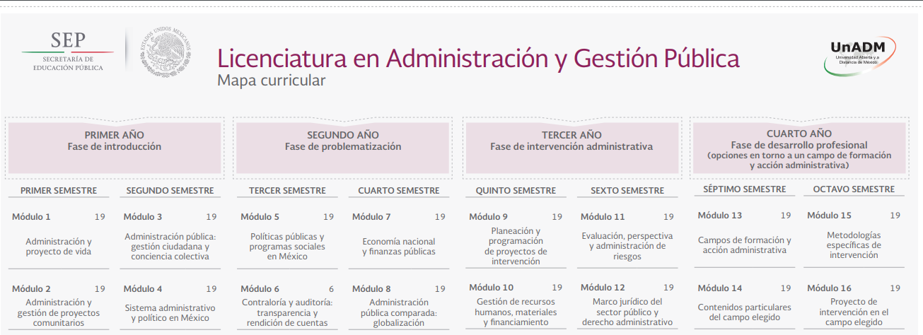
El servicio social es curricular y se acredita con los últimos tres módulos del plan de estudios.

